Doniczka wisząca biała ceramiczna Bosske - postaw na oryginalność!
Lubisz oryginalne przedmioty w swoich wnętrzach domowych?
Doniczka wisząca biała ceramiczna Bosske, to jedna z naszych propozycji, która skutecznie unowocześni Twoje aranżacje.

Doniczki i inne ozdoby

Żyjąc w dużych miastach decydujemy się na wprowadzenie do naszych aranżacji wnętrz roślinności, której zadaniem jest oczyszczenie powietrza w naszych mieszkaniach czy domach. Niemniej jednak stanowią także niesamowity dodatek do każdego pomieszczenia, w którym się znajdują. W związku z tym trendem w wielu czasopisamch, na blogach czy profilach społecznościowych zauważyć możemy mnóstwo inspiracji dotyczących eksponowania roślin w salonie, biurze czy sypialni. Doniczki czy wazony lub wiklinowe pojemniki, w których trzymane są rośliny - to tylko kilka sposobów. Dziś przedstawiamy wam szczególnie oryginalny przedmiot, mowa o doniczce wiszącej białej ceramicznej bosske.
Doniczka wisząca biała ceramiczna bosske od White House Design

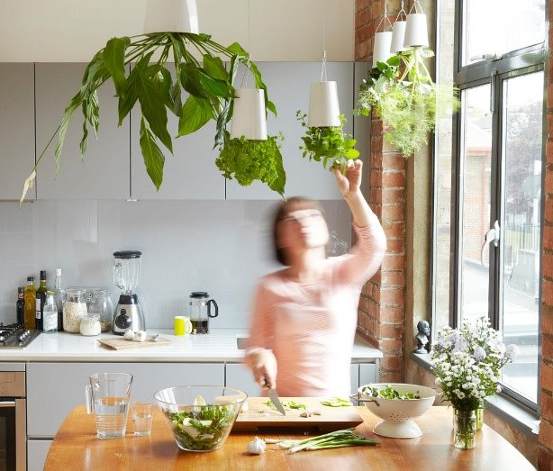
W ofercie sklepu internetowego White House Design znajdziesz wiele oryginalnych przedmiotów, które wykorzystasz w aranżacji swoich pomieszczeń mieszkalnych czy też biurowych. Jednym z takich przedmiotów jest doniczka wisząca biała ceramiczna bosske jest to tak zwana podniebna doniczka, która przypomina nam przedmiot całkowicie poskramiający grawitację. Jest to dodatek zwany Sky planter, który jest nietuzinkowym przedmiotem, w którym roślina rozwija się do góry dnem. Idelnie sprawdza się w małych pomieszczeniach oraz tych urządzonych z pomysłem i innowacją.

